原住民文化園區之旅

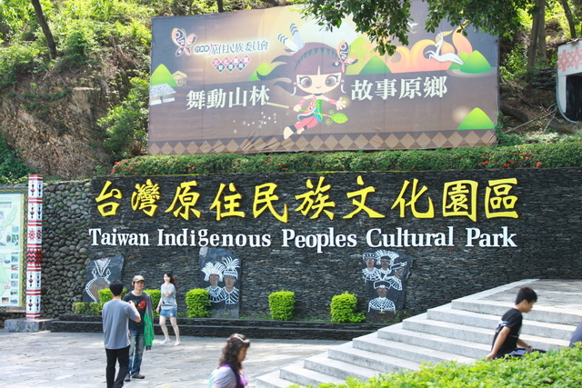這裡是我們第一次的校外教學之旅，地點是在屏東的原住民文化園區，聽說裡面有很美麗的風景還有他們最有名的表演，今天我們將在這裡欣賞他們最有名的表演。

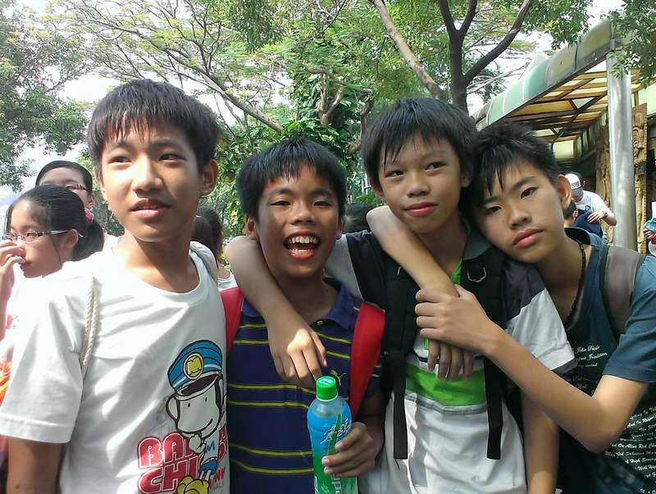

次和好朋友一起合照，相信今日的

旅程是最棒的一天。

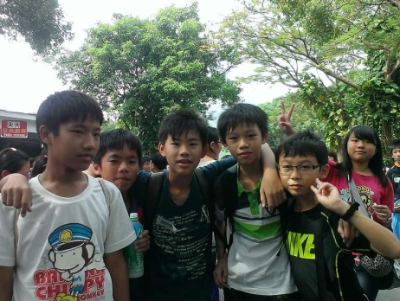 這張照片是表演完後老師幫我們拍的，也是我第 一